LES ÂNES DE TRAVAIL
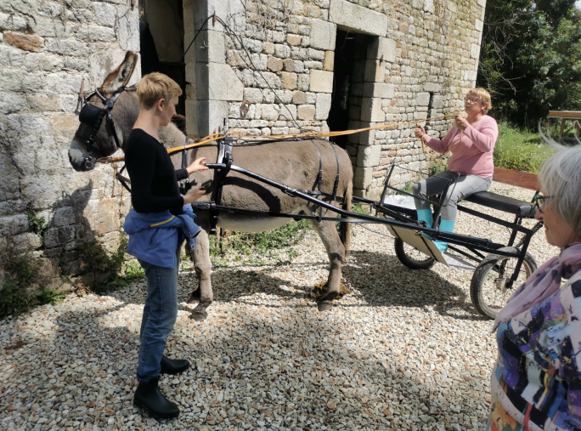
photo : Capris, Marina et Catherine au guides
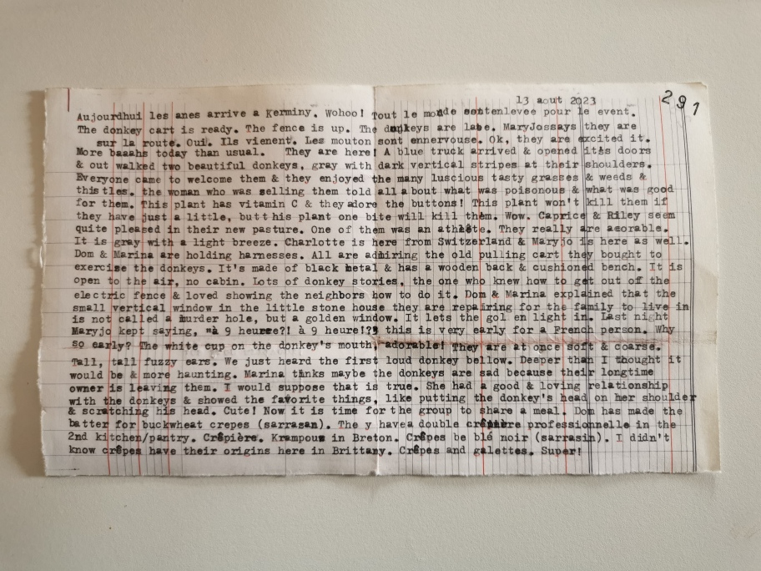
photo : lettre de mimi écrite à l'arrivée des ânes à Kerminy
13 Août 2023 : arrivée de Capris et Riley à Kerminy, Catherine nous accompagne pour régler le harnais et faire un tour en carriole dans Kerminy. Passages délicats dans la forêt (à faire quand nous serons plus expérimentés), nous (Marina et Dom) faisons un tour dans la prairie avec la carriole. Nous faisons un tour de Kerminy au licol avec les 2 ânes. En soirée, nous équipons la carriole de butées d'arrêt et câlinons les ânes.

NOTES TECHNIQUES

SOINS
panacure de 1l Dermaflon attention aux poux (quand ils s'epouillent), bien entretenir l'âne coproscopie à Caen régulière si mouton (mettre un petit parc de 5mX5m pdt 5 jours en cours de vermifuge, laisser le parc pdt au moins 2 mois) Attention au vers solitaire (chaux vive dans la prairie)
Vinaigre de cidre 12ml, 5, 6 jours de suite

Vermifuge
Vermifuge au mois d'Août (regarder si il mange bcp de feuilles de châtaignier), faire une coproscopie régulièrement (au labo de Caen au Labéo, franck …. Rosel st contest 14053 Caen cedex 4

Vaccins
grippe et Tétanos

ENTRAINEMENTS
un petit exercice tous les jours balade de 30mn au départ, circuit de plus en plus long

DISPOSITIFS D'ÉDUCATION
Bâche rouge, matelas (pour imiter les marécages), palette pleine puis palette ajourée (pour imiter un pont), pédiluve (zone d'eau), escalier
bidons pour obstacles
poser une serviette sur dos
descendre ds un fossé
marche arrière (en marchant sur les pieds, sans obstacle derrière)
se mettre devant une vitre ou un miroir
prendre les pieds aux tout petit
mettre une bâche en hauteur (au sol ou en l'air)
gamelles de couleur différente
les ânes prennent conscience du danger vers 2 ans
démarrer tronçonneuse, débroussailleuse etc…
ouvrir un parapluie
dans une bouteille mettre des caillous
spots dans les boxes (avec différentes
pédiluve
faire marcher sur matelas

LANGUAGES
Le pied
Oh (arret)
Reculer
Le pas
Trot't
Galop'é
(a) gauche
(a) droite
Hop hop hop
Tourner

